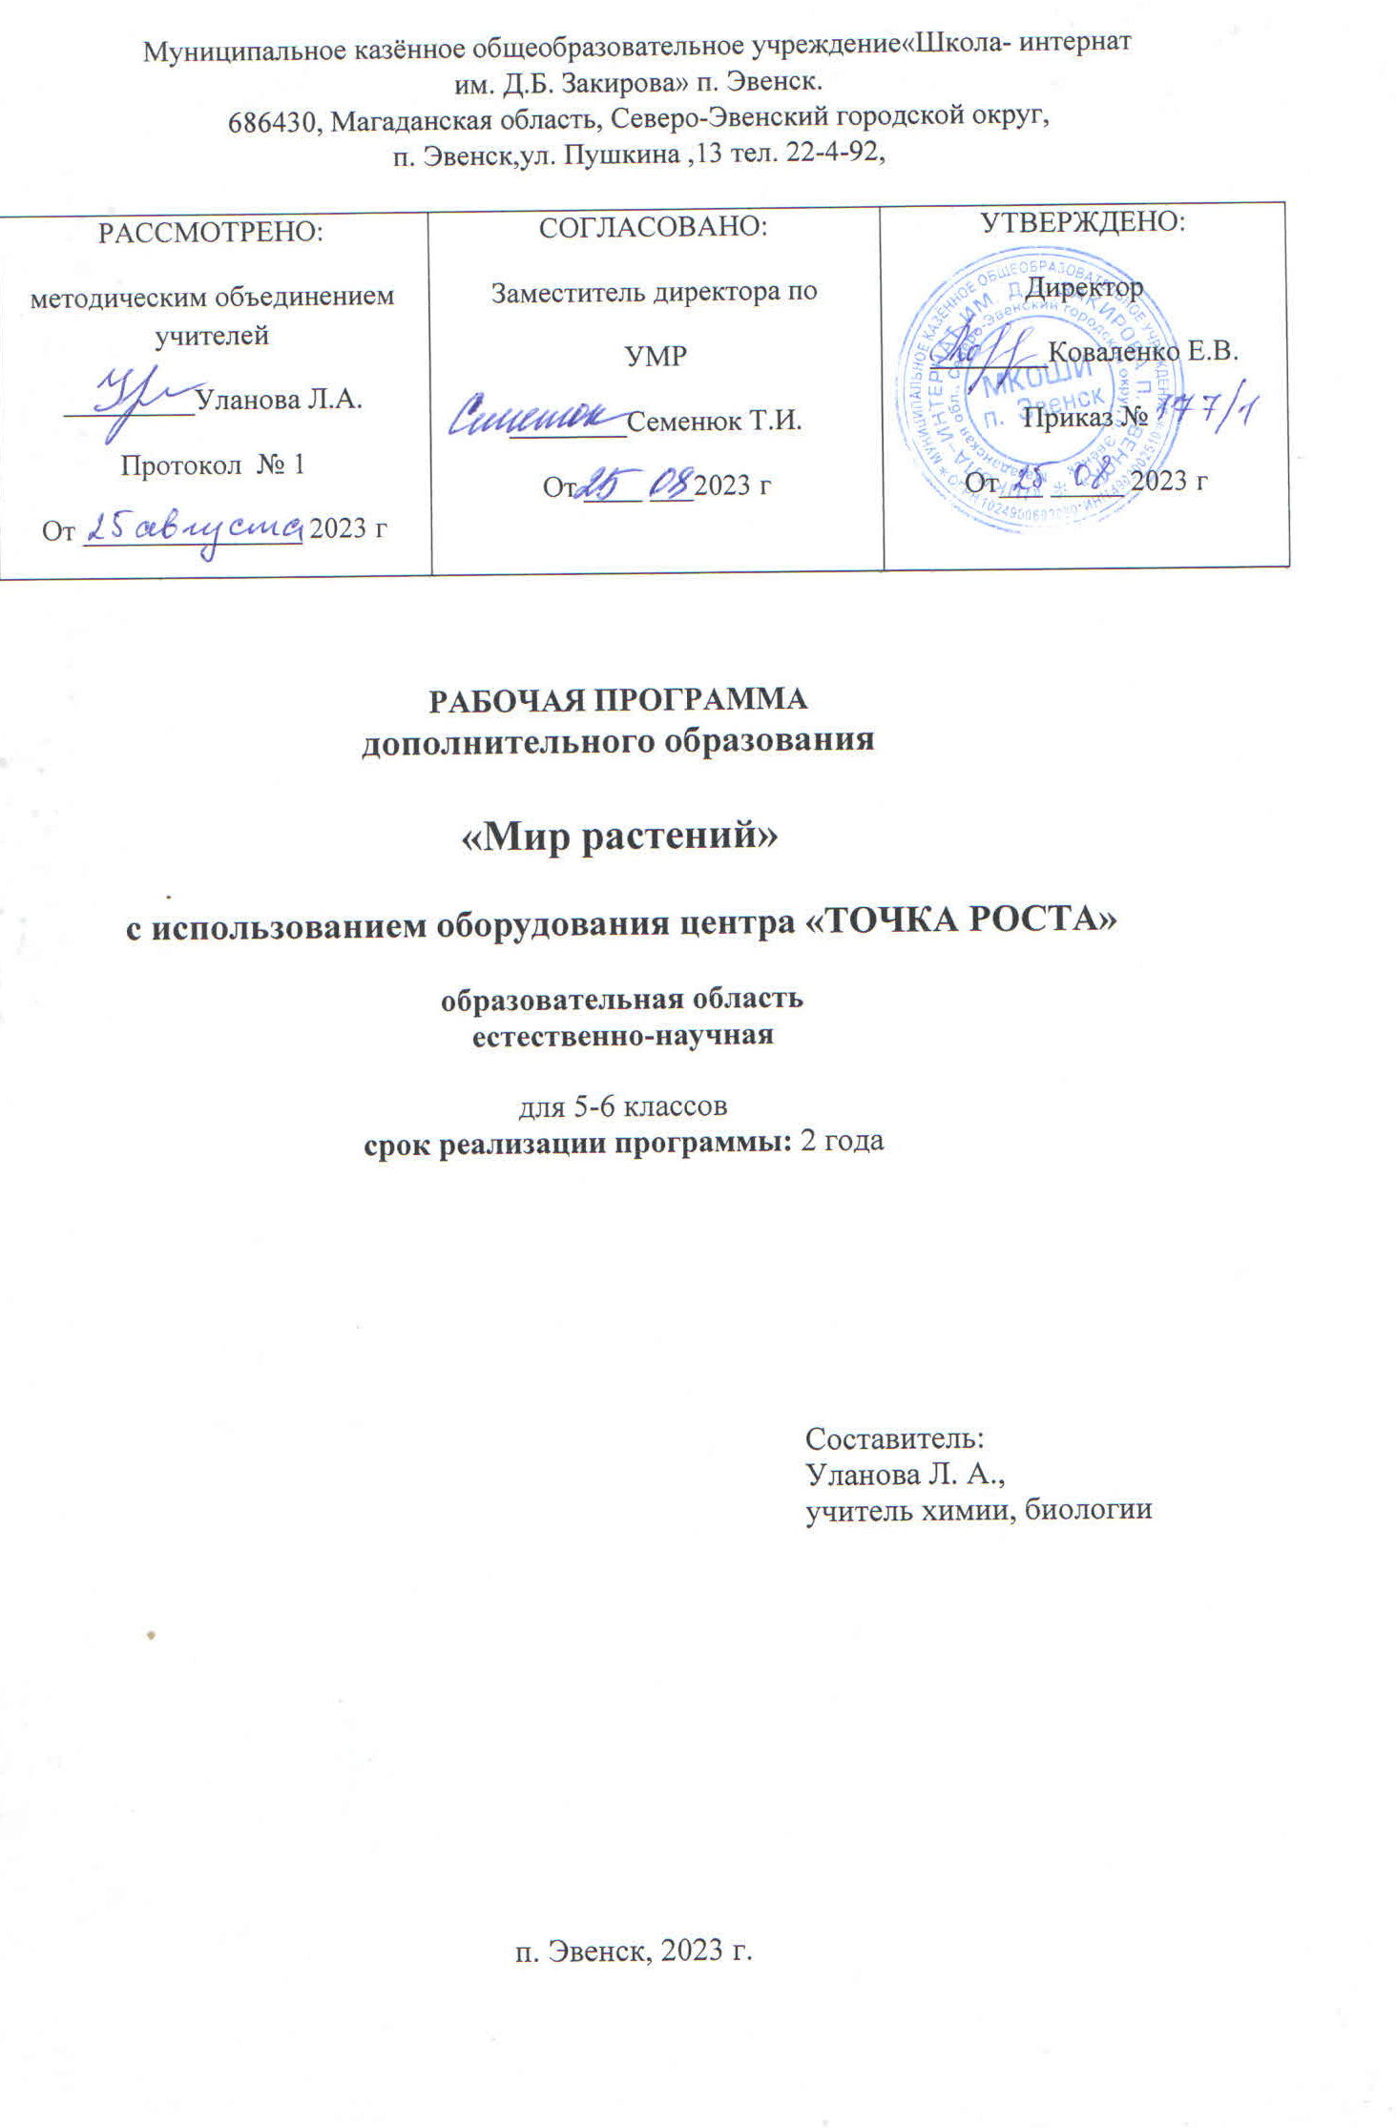РАЗДЕЛ I.

КОМПЛЕКС ОСНОВНЫХ ХАРАКТЕРИСТИК ПРОГРАММЫ

1.1. ПОЯСНИТЕЛЬНАЯ ЗАПИСКА

Дополнительная общеобразовательная общеразвивающая программа «Мир растений» (с использованием оборудования центра «Точка роста») для 5-6 классов МКОУ МКОШИ является естественно-научной направленности.
Оснащение общеобразовательных школ современным аналоговым и цифровым оборудованием является материальной базой реализации федеральных государственных образовательных стандартов. Это открывает новые возможности в урочной и внеурочной, внеклассной деятельности и является неотъемлемым условием формирования высокотехнологичной среды школы, без которой сложно представить не только профильное обучение, но и современный образовательный процесс в целом. Разрастается поле взаимодействия ученика и учителя, которое распространяется за стены школы в реальный и виртуальный социум. Использование учебного оборудования становится средством обеспечения этого взаимодействия, тем более в условиях обучения предмету на углублённом уровне, предполагаемом профилизацией обучения.
В процессе повышения эффективности обучения и воспитания учащихся важная роль принадлежит взаимодействию учебной и внеурочной деятельности. Цель этой работы – обеспечение всестороннего и гармонического развития школьников. Важнейшей задачей внеурочной работы с учащимися по предмету является усиление их интереса к биологической науке, развитие познавательного интереса, углубление основных вопросов содержания школьного курса. В ходе данной работы учащиеся активно обмениваются мнениями, формируются оценочные суждения, ребята учатся отстаивать свою точку зрения. Для жизни в современном обществе важным является формирование естественно-научного мышления, проявляющегося в определенных навыках. Вовлечение учащихся в практическую деятельность, стимулирование их к пополнению знаний об окружающей среде, возможность обобщить знания подтолкнуло к разработке программы естественно-научной направленности, применение которой на занятиях дополнительного образования поможет ученикам найти ответы на многие вопросы, повысить свою информационную компетентность.
Программа построена на принципиально новой основе — компетентностном подходе в осуществлении образовательного процесса. Он предполагает осуществлять связь обучения школьников с жизнью в современных условиях; развивать самостоятельность в познавательной деятельности.
Программа направлена на гуманизацию, культуросообразность и экологизацию знаний, деятельности и поведения школьников в отношениях с природой и обществом; на отражение практического значения биологии в жизнедеятельности людей, сохранение окружающей среды, живой природы и здоровья человека.
В процессе прохождения программы организуется самостоятельная познавательная деятельность, развиваются навыки исследователя живой природы, самоорганизации, приобщающим ученика к самостоятельности, формирующим потребность к дальнейшему самообразованию и использованию разнообразных источников информации образовательной среды. Благодаря использованию системы различных форм, средств обучения биологии и комплексного применения средств мультимедиа ученики узнают много нового и интересного.
При реализации содержания программы учитываются возрастные индивидуальные возможности подростков, создаются условия для успешности каждого ребенка. Обучение по программе осуществляется в виде теоретических и практических занятий. Численность группы – до 10 человек, продолжительность занятий – 45 минут. В основе работы объединения лежит принцип добровольности.
Программа предназначена для занятий с учащимися 5-6 классов во второй половине дня. Актуальность программы определяется тем, что обозначенные в ней знания и умения по работе с современным учебным лабораторным оборудованием центра «Точка роста» учитывают современные достижения науки и техники. Это позволяет развить творческий потенциал каждого обучающегося, влиять на формирование личности.

Формы и режим занятий

Программа «Мир растений» рассчитана на 1 год (34 часа) обучения и предполагает 1час занятий в неделю во второй половине дня.

Установленная продолжительность одного занятия – 45 минут.

Программа предусмотрена для детей среднего школьного возраста (11-12 лет). В процессе занятий используются различные формы занятий:
групповые и индивидуальные – практические, комбинированные. Комбинированная форма используется чаще и включает теоретическую: беседу, инструктаж, просмотр иллюстраций – и практическую части:

В учебно-тематическом планировании присутствуют практические занятия.
Теоретический материал включает в себя вопросы, касающиеся основ проектно- исследовательской деятельности, знакомства со структурой работы.

Формы организации деятельности учащихся на занятиях: практические и лабораторные работы, экскурсии, эксперименты, наблюдения, коллективные и индивидуальные исследования, самостоятельная работа, консультации, проектная и исследовательская деятельность, в том числе с использованием ИКТ.

2 ЦЕЛИ И ЗАДАЧИ ПРОГРАММЫ

Цель: создание условий для успешного освоения учащимися практической составляющей школьной биологии и основ исследовательской деятельности.

Достижение цели обеспечено посредством решения следующих задач.
Задачи первого года обучения:
Обучающие:
1. Показать разнообразие мира растений
2. Познакомить со строением растений
3. Расширить представления учащихся о значении растений
4. Показать эволюцию растительного мира

Воспитывающие:
1. Воспитать у учащихся чувство коллективизма
2. Воспитывать бережное отношение к природе
3. Формировать коммуникативные свойства личности
4. Воспитывать заботливое отношение к животным

Развивающие:
1. Развивать интеллектуальные умения
2. Развивать творческие способности
3. Развивать познавательный интерес
4. Развивать биологическое мышление
5. Формировать научное мировоззрение

Ожидаемый результат:
Должны знать:
• признаки биологических объектов: живых растений, их клеток, экосистем и агроэкосистем; биосферы; растений, своего региона;
• сущность биологических процессов: обмена веществ и превращения энергии, питания, дыхания, выделения, транспорта веществ, роста, развития, размножения, регуляции жизнедеятельности организма, раздражимости, круговорота веществ.

Должны уметь:
• объяснять: роль биологии в формировании современной естественно-научной картины мира, в практической деятельности людей и самого ученика; родство, общность происхождения и эволюцию растений, роль различных организмов в жизни человека и его деятельности; взаимосвязи организмов и окружающей среды; роль биологического разнообразия в сохранении биосферы; необходимость защиты окружающей среды;
• изучать биологические объекты и процессы: ставить биологические эксперименты, описывать и объяснять результаты опытов;
• распознавать и описывать: на таблицах основные части и органоиды клетки; на живых объектах и таблицах органы цветкового растения, наиболее распространенные растения и животных своей местности, культурные растения, опасные для человека растения.
• сравнивать биологические объекты (клетки, ткани, органы и системы органов, организмы, представителей отдельных систематических групп) и делать выводы;
• проводить самостоятельный поиск биологической информации: находить в тексте учебника отличительные признаки основных систематических групп; в биологических словарях и справочниках — значение биологических терминов; в различных источниках — необходимую информацию о живых организмах.

Задачи второго года обучения:
Обучающие:
1. Познакомить с животным миром, его значением
2. Знать эволюцию животного мира

Воспитывающие:
1. Воспитывать умения сочетать индивидуальную работу с коллективной
2. Воспитывать бережное отношение к здоровью человека

Развивающие:
1. Развитие интеллектуальных умений
2. Самостоятельно работать с научной литературой

Ожидаемый результат:

Должны знать:
• признаки биологических объектов: живых организмов; животных, популяций; биосферы; животных своего региона;
• объяснять: родство, общность происхождения и эволюцию животных (на примере сопоставления отдельных групп); роль различных организмов в жизни человека и его деятельности; взаимосвязи организмов и окружающей среды; роль биологического разнообразия в сохранении биосферы; необходимость защиты окружающей среды.
Данная программа включает в себя два этапа: основной обучающе-репродуктивный и этап творческой самостоятельной или групповой работы. Результатом работы по программе должны стать самостоятельные разработки детей. Таким образом, итоговая конечная точка программы – создание школьниками собственного проекта.

СОДЕРЖАНИЕ ПРОГРАММЫ

Учебно-тематический план
№ п/п | Раздел программы | Количество часов
№ п/п | Раздел программы | Всего | Теоретические  занятия | Практические  занятия
1 | Вводное занятие. ТБ. | 1 | 1 | -
1 | Лаборатория Левенгука | 5 | 0,5 | 4,5
2 | Практическая ботаника | 19 | 5 | 14
4 | Биопрактикум | 8 | 1 | 7
 | Итоговое занятие. | 1 | 1 | -
 | Итого: | 34 | 8,5 | 25,5

СОДЕРЖАНИЕ УЧЕБНОГО ПЛАНА

Вводное занятие. План работы и техника безопасности при выполнении лабораторных работ.

Раздел 1. Лаборатория Левенгука (5 часов)

Методы научного исследования. Лабораторное оборудование и приборы для научных исследований. История изобретения микроскопа, его устройство и правила работы. Техника приготовления временного микропрепарата. Рисуем по правилам: правила биологического рисунка.

Практические работы:

Устройство микроскопа. Приготовление и рассматривание микропрепаратов клеток растений, животных, лишайников, грибов, бактерий зубного налёта. Зарисовка биологических объектов

Проектно-исследовательская деятельность:
Мини - исследование «Микромир» (работа в группах с последующей презентацией).

Раздел 2. Практическая ботаника (19 часов)

Фенологические наблюдения. Гербарий: оборудование, техника сбора, высушивания и монтировки. Правила работа с определителями (теза, антитеза). Морфологическое описание растений по плану. Редкие и исчезающие растения Магаданской области.

Практические и работы:


Движение и дыхание растений Фотосинтез. Прорастание семян
Определение кислотности почвы пришкольного участка Морфологическое описание растений по плану
Определение растений по гербарным образцам и в природе

Проектно-исследовательская деятельность:

Создание каталога «Видовое разнообразие растений пришкольной территории» Проект «Редкие растения Магаданской области»

Раздел 3. Биопрактикум (8 часов)

Учебно - исследовательская деятельность. Как правильно выбрать тему, определить цель и задачи исследования. Какие существуют методы исследований. Правила оформления результатов. Источники информации (библиотека, интернет-ресурсы). Как оформить письменное сообщение и презентацию. Освоение и отработка методик выращивания биокультур. Выполнение самостоятельного исследования по выбранному модулю. Представление результатов на конференции. Отработка практической части олимпиадных заданий с целью диагностики полученных умений и навыков.

Практические работы:

Работа с информацией (посещение библиотеки) Оформление доклада и презентации по определенной теме
Проектно-исследовательская деятельность:

Модуль «Физиология растений»

- Влияние стимуляторов роста на рост и развитие растений

- Влияние прищипки на рост корня и стебля

Модуль «Микробиология»

Влияние фитонцидов растений на жизнедеятельность бактерий

Модуль «Микология»

Влияние дрожжей на укоренение черенков

Модуль «Экологический практикум»

Определение степени загрязнения воздуха методом биоиндикации. Определение запыленности воздуха в помещениях

Раздел 5. Итоговое занятие. (1 час)

Диагностика полученных умений и навыков

ПЛАНИРУЕМЫЕ РЕЗУЛЬТАТЫ

Реализация программы обеспечивает достижение следующих личностных, метапредметных и предметных результатов.

Личностные результаты:


формирование ответственного отношения к познанию биологии; готовности и способности учащихся к саморазвитию и самообразованию на основе изученных фактов, законов и теорий биологии; осознанного выбора и построение индивидуальной образовательной траектории;
развитие познавательных интересов, направленных на изучение живой природы;

развитие интеллектуальных умений (доказывать, строить рассуждения, анализировать, сравнивать, делать выводы и другое).

эстетического отношения к живым объектам.

Метапредметные результаты:

овладение составляющими исследовательской и проектной деятельности: умение видеть проблему, ставить вопросы, выдвигать гипотезы, давать определения
понятиям, классифицировать, наблюдать, проводить эксперименты, делать выводы и заключения,
структурировать материал, объяснять, доказывать, защищать свои идеи;

умение работать с разными источниками биологической информации, анализировать и оценивать информацию, преобразовывать информацию из одной формы в другую;

умение адекватно использовать речевые средства для дискуссии и аргументации своей позиции, сравнивать разные точки зрения, аргументировать свою точку зрения, отстаивать свою позицию.

Предметные результаты:

- В познавательной (интеллектуальной) сфере:

выделение существенных признаков химических веществ и процессов;

определение принадлежности биологических объектов к определенной систематической группе;

объяснение роли биологии в практической деятельности людей;

сравнение биологических объектов и процессов, умение делать выводы и умозаключения на основе сравнения;

умение работать с определителями, лабораторным оборудованием;

овладение методами биологической науки: наблюдение и описание процессов; постановка биологических экспериментов и объяснение их результатов.

- В ценностно-ориентационной сфере:

знание основных правил поведения в природе;

анализ и оценка последствий деятельности человека в природе.

- В сфере трудовой деятельности:

знание и соблюдение правил работы в кабинете биологии;

соблюдение правил работы с биологическими приборами и инструментами.

- В эстетической сфере:

овладение умением оценивать с эстетической точки зрения объекты живой природы.

Будут знать:

-технику безопасности, санитарии и гигиены;

-правила работы с оборудованием «Точка роста»;

Будут уметь:

- проводить опыты и исследования;

- делать выводы по результатам опытов и исследований;

- создавать и защищать мини-проекты.

РАЗДЕЛ 2.

КОМПЛЕКС ОРГАНИЗАЦИОННО-ПЕДАГОГИЧЕСКИХ УСЛОВИЙ

2. 1 Календарный учебный график

№ | Кол- во | Название разделов и тем | Плановые сроки прохождения | Скорректированные сроки прохождения
Вводное занятие.
1 | 1 | План работы и техника
1 | 1 | безопасности при выполнении
1 | 1 | лабораторных работ.
Лаборатория Левенгука
2. | 1 | Устройство микроскопа.
2. | 1 | Практическая работа

 |  | №1: «Приготовление и рассматривание
 |  | микропрепаратов клеток растений».
3 | 1 | Практическая работа
3 | 1 | №2: «Приготовление и рассматривание
3 | 1 | микропрепаратов клеток лишайников,  животных».
4 | 1 | Практическая работа
4 | 1 | №3: «Приготовление и
4 | 1 | рассматривание
4 | 1 | микропрепаратов клеток
4 | 1 | грибов, бактерий
4 | 1 | зубного налёта».
5 | 1 | Мини - исследование
5 | 1 | «Микромир» (работа в
5 | 1 | группах)
6 | 1 | Мини – исследование «Микромир»  (отчет о работе в группах)
Практическая ботаника
7 | 1 | Практическая работа №4: «Движение и  дыхание растений»
8 | 1 | Практическая работа №5: «Фотосинтез.  Прорастание семян»
9 | 1 | Практическая работа №6: «Определение  кислотности почвы пришкольного участка»
10 | 1 | Практическая работа №7:  «Морфологическое описание растений по плану».
11 | 1 | Практическая работа №8: «Определение  растений по гербарным образцам и в природе». Правила работа с определителями.
12 | 1 | Гербарий: оборудование, техника сбора,  высушивания и монтировки.
13 | 1 | Практическая работа №9: «Создание  каталога «Видовое разнообразие растений пришкольной территории»
14 | 1 | Проект «Редкие растения Магаданской  области»
15 | 1 | Проект «Редкие растения Магаданской  области»
Практическая зоология

16 | 1 | Практическая работа №10: «Выращивание  и рассматривание под микроскопом культуры бактерий сенной палочки»
17 | 1 | Практическая работа №11: «Выращивание  и рассматривание под микроскопом культуры бактерий картофельной палочки»
18 | 1 | Практическая работа №12: «Выращивание  и рассматривание под микроскопом культуры инфузории-туфельки»
19 | 1 | Практическая работа №13: «Описание  внешнего вида растений по плану».
20 | 1 | Палеонтология. Практическая работа  №14: «Описание растений по плану».
22 | 1 | Фенологические наблюдения «Зима в  жизни растений и животных».
23 | 1 | Работа над проектом «Красная книга  растений Магаданской области»
24 | 1 | Защита проекта «Красная книга  растений Магаданской области»
Биопрактикум
25 | 1 | Учебно- исследовательская  деятельность. Источники информации. Правила оформления результатов.
26 | 1 | Выбор темы учебно- исследовательской деятельности. Подбор источников  информации.
27 | 1 | Работа с источниками информации.
28 | 1 | Практическое выполнение  исследования.
29 | 1 | Практическое выполнение  исследования.
30 | 1 | Обработка результатов. Оформление  работы. Создание презентации.
31 | 1 | Представление результатов  Исследовательской работы на конференции
32 | 1 | Представление результатов  Исследовательской работы на конференции
33 | 1 | Итоговое занятие. Диагностика  полученных умений и навыков.
34 | 1 | Итоговое занятие. Диагностика  полученных умений и навыков.

СПИСОК ИСПОЛЬЗУЕМОЙ ЛИТЕРАТУРЫ:

Нормативно-правовые акты и документы:

Федеральный закон от 29.12.2012 N 273-ФЗ "Об образовании в Российской Федерации";
Концепция развития дополнительного образования детей (утверждена распоряжением Правительства Российской Федерации от 04 сентября 2014 г.№ 1726-р.);

Приказ Министерства образования и науки РФ от 29 августа 2013 г. № 1008 “Об утверждении Порядка организации и осуществления образовательной деятельности по дополнительным общеобразовательным программам”;

Методические рекомендации по проектированию дополнительных общеразвивающих программ (включая разноуровневые программы): приложение к письму Министерства образования и науки Российской Федерации от 18.11.15 № 09-3242;

"Санитарно-эпидемиологические требования к устройству, содержанию и организации режима работы дошкольных образовательных организаций" (СанПиН 2.4.1.3049-13);

«Санитарно-эпидемиологические требования к устройству, содержанию и организации режима работы образовательных организаций дополнительного образования детей». (СанПиН 2.4.4.3172-14);

Литература для педагога:

Алексашина, И. Ю. Естествознание с основами экологии: 5 кл.: практ. работы и их

проведение: кн. для учителя / И.Ю. Алексашина, О.И. Лагутенко, Н.И. Орещенко. – М.: Просвещение, 2005. – 174 с.

2. Громова, В. И. ФГОС. Настольная книга учителя / В. И. Громова, Т. Ю. Сторожева.-Саратов, 2013.- 120с.

3. Моисеев, В. П. Физиология и биохимия растений. Методические указания к лабораторно– практическим занятиям /В. П. Моисеев, Н. П. Решецкий. - Горки, 2009. - 124 с.

4.Поливанова, К. Н. Проектная деятельность школьников: Пособие для учителя / К.Н. Поливанова. - М.: Просвещение, 2011.- 179 с.
Интернет - ресурсы

Литература для учащихся:

Языкова, М. Ю. Школьный практикум по биологии / М. Ю. Языкова, Рытов Г.Л., Врубель Е.М. – Самара: Самарский университет, 2003. – 104 с.

Интернет - ресурсы

